1S Cours Physique
Chap 4 : Le champ magnétique

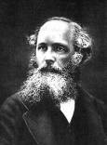 | La première grande étape dans la compréhension de l’interaction électromagnétique vient de l'unification de l'électricité et du magnétisme en une seule et même interaction par J. C. Maxwell en 1860. Puis, en 1864, Maxwell comprit que la lumière était une onde électromagnétique. Enfin, en 1887, H. Hertz montre l'existence d'ondes électromagnétiques autres que la lumière.  Dans ce chapitre, nous allons étudier la « partie magnétique » de cette interaction et nous parlerons plus précisément de « magnétostatique ». Ce terme désigne l’étude des champs magnétiques crées par des aimants immobiles ou des circuits au repos parcourus par des courants. | 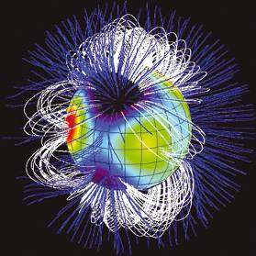
- Quelques points de repères

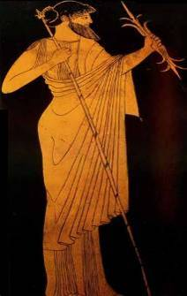 | - Les phénomènes magnétiques naturels connus dès l’Antiquité présentent une certaine analogie avec les effets électriques découverts à la même époque. Les anciens grecs (encore eux !) connaissaient l’étrange propriété de certaines pierres de l’île de Magnésia d’attirer le fer tout comme l’ambre frotté attire le papyrus. Aujourd’hui on nomme cette pierre, plus précisément ce minerai trioxyde de fer (Fe₂O₃) ou plus nostalgiquement « magnétite » en souvenir de son origine.  - De nos jours, la notion de champ magnétique nous est devenue familière ; on parle du champ magnétique créé par un aimant, ou une bobine électrique, celui d’un électroaimant; on parle aussi du champ magnétique terrestre qui oriente les boussoles et qui est responsable des aurores boréales... | 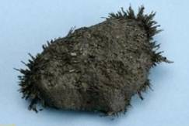  
Reprenons nos petites histoires de piles du chapitre précédent.
Certains remarqueront que les piles tout comme les aimants permanents possèdent 2 pôles opposés (« plus », « moins », « nord » ou « sud »). L’analogie entre l’électricité et le magnétisme se ressère.

- En 1814, le physicien danois Oersted observe que le courant électrique produit par une pile et circulant dans un fil conducteur dévie l’aiguille d’une boussole dans une direction perpendiculaire à celle du courant (voir figure + expérience prof).  Il constate que la déviation dépend de l’intensité du courant, de la distance séparant le fil de la boussole, et que celle-ci change avec le sens du courant. |  |  | Expérience d’Oersted  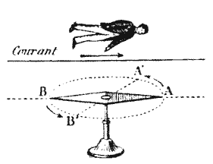 |  |  | Un courant électrique a donc un effet à distance sur un aimant, mais cette déviation perpendiculaire au courant distingue la « force magnétique » des autres forces connues à l’époque (à savoir la force de gravitation de Newton et la force électrique de Coulomb) qui elles, s’exercent selon la droite qui relie les corps en interaction.  Bibliographie et vidéo :  http://mpimichelet.free.fr/oersted.html
L’expérience d’Oersted (1min52) http://videosphysique.blogspot.de/2013/01/une-experience-la-facon-drsted.html
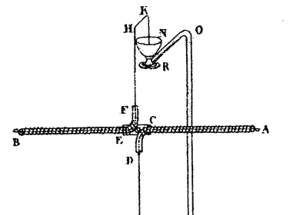 |  |  |  | 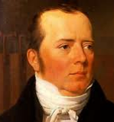  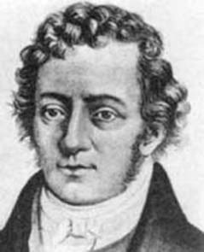  - En 1820, Ampère démontre devant l’Académie des Sciences que 2 fils électriques (enroulés en spirale sur l’image) s’attirent (perpendiculairement) quand les courants qui les traversent sont de même sens, qu’ils se repoussent dans le cas contraire, et que les forces varient en raison inverse du carré de la distance qui sépare les fils (tiens, tiens...).  Oersted  Ampère
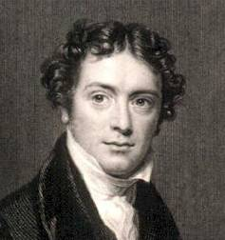 |  | - C’est à Faraday, un savant autodidacte anglais, à qui on doit la notion si féconde de « champ » introduit en physique (ici le champ magnétique) vers le milieu du 19^{ième} siècle. C’est aussi ce physicien hors pair qui découvrira les phénomènes d’induction en montrant qu’une variation de champ magnétique crée un courant électrique ; propriété à la source de toute l’électrocinétique (moteur, alternateur ...).  Bibliographie : http://mpimichelet.free.fr/faraday.html |  |  |  |  | 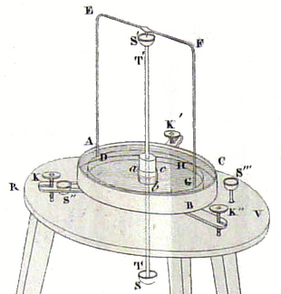

L’induction électromagnétique

Montage 1: branchons une bobine aux bornes d’un oscilloscope.

Observations :
- l’aimant est immobile à proximité de la bobine : …………………………………………………………………………..
- on déplace rapidement l’aimant suivant l’axe de la bobine ? .............................................................................................
Rem : ici la bobine « ressent » une variation de …………………………………. du champ magnétique créé par l’aimant.

Montage 2: faisons tourner un aimant devant une bobine. Le centre d’inertie de l’aimant reste fixe par rapport à la bobine.

0, 2 s

XY
Y_{B}
∼
≅
0
V/ cm
M
bobine
aimant

Observations : ………………………………………………………………………………………………………
Rem 1: ici la bobine « ressent » une variation de …………………………………. du champ magnétique créé par l’aimant.
Rem 2 : l’aimant tournant et la bobine constituent un générateur de tension alternative.
Ce dispositif est appelé ………………………………. La partie tournante constitue le ………………………… (ici l’aimant) et la partie fixe est le …………………… (ici la bobine).
Conclusion :
La variation d’un champ magnétique (en …………………………. ou en …………………………..) au voisinage d’une conducteur électrique (ici bobine) produit un ……………….…….……. et une ………………………………… aux bornes du conducteur (bobine) : c’est le phénomène d’………………………………………………………………………

Animation : http://gilbert.gastebois.pagesperso-orange.fr/java/induction/induction.htm
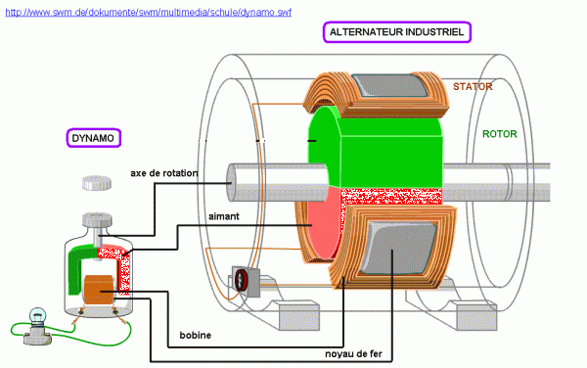

Laboratoire virtuel d’électrocinétique : http://phet.colorado.edu/en/simulation/faraday
induction et électricité (4min06) : http://videosphysique.blogspot.de/2012/09/kezako-comment-fabrique-t-on-de.html
- Enfin, terminons sur un jeune savant écossais à l’imagination fertile, surnommé « Dafty » (le cinglé) en raison de son accent campagnard, de ses vêtements et de son attitude bizarres, et plus connu sous le nom de James Clark Maxwell (non ce n’est pas le café !). C’est lui qui dans les années 1865 unifiera de façon définitive les phénomènes électriques et magnétiques en un tout indissociable: l’électromagnétisme dont la théorie actuelle porte aujourd’hui son nom. Maxwell dégagea la notion d’ondes électromagnétiques se propageant dans le vide à 300 000 km/s (et dont fait partie la lumière).
http://fr.wikipedia.org/wiki/James_Clerk_Maxwell

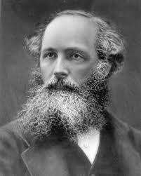
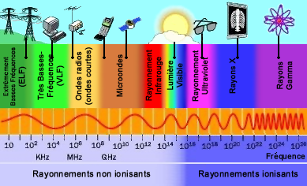
Maxwell
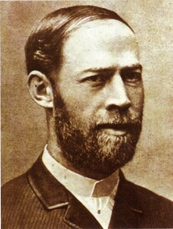 | - celles-ci qui furent mises en évidence 20 ans plus tard par Hertz alors qu’il ne connaissait pas la théorie de Maxwell (on appela plus tard « ondes hertziennes » la gamme de fréquence correspondant à ces ondes et actuellement utilisées par les radios, satellites et télévisions...).  Animation sur les ondes :  http://phet.colorado.edu/en/simulation/radio-waves |  |  |  | 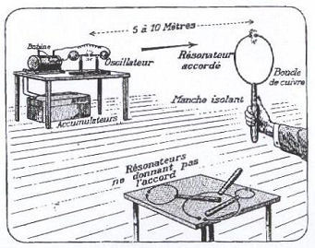

- Interactions électromagnétiques

Rappel : le pôle nord d’un aimant droit est celui qui pointe vers le ……………………… (magnétique) lorsqu’il est libre de s’orienter, c’est donc celui qui attire le pôle sud d’une boussole. Le pôle sud, c’est l’autre.

- Interaction aimant / aimant :  Dans l’expérience réalisée par le prof avec les 2 aimants,  - que se passe-t-il lorsque les aimants présentent des pôles de même nom ? (fig 1)  - que se passe-t-il lorsque les aimants présentent des pôles de noms différents ? (fig 2) | N  S  N  S  N  S  N  S  Fig 1  Fig 2  Les aimants ……………………………  Les aimants ……………………………
- Interaction courant / courant :  Dans l’expérience réalisée par le prof avec les 2 bobines,  - que se passe-t-il lorsque les bobines sont parcourues par un courant de même sens ? (fig 1)  - que se passe-t-il lorsque les bobines sont parcourues par un courant de sens contraire ? (fig 2) | I  I  Fig 2  I  I  Fig 1  Les bobines……………………………  Les bobines……………………………
- Interaction courant / aimant :  Dans l’expérience réalisée par le prof avec l’aimant et la bobine,  - le sens du courant dans la bobine étant fixé,  - que se passe-t-il lorsque l’aimant présente le pôle nord (fig 1) ?  - que se passe-t-il lorsque l’aimant présente le pôle sud (fig 2) ?  - le pôle de l’aimant étant fixe,  - que se passe-t-il lorsque la bobine est parcourue par un courant dans le premier sens (fig 3) ?  - que se passe-t-il si on inverse le sens du courant dans la bobine (fig 4) ? | I  Fig 1  N  S  I  N  S  Fig 2  La bobine et l’aimant ……………………………  La bobine et l’aimant ……………………………  Fig 3  N  S  I  La bobine et l’aimant ……………………………  Fig 4  N  S  La bobine et l’aimant ……………………………  I
Conclusion : l’interaction d’un aimant et d’une bobine dépend du ……………….. du courant qui parcourt la bobine et du ………………….. de l’aimant présenté à la face concernée de la bobine.  Les …………………. de la bobine se comportent alors comme les ………………….. d’un aimant.  L’astuce suivante permet de déterminer le nom de chacune des faces (nord ou sud) selon le sens du courant.  Rem : attention, c’est le sens du courant qui intervient et non le sens d’enroulement des spires. |  | I  I
- Généralisation :
  - Les interactions électromagnétiques se manifestent entre fils électriques ou …………………….…….. parcourus par des courants et / ou entre des …………………………

  - Des pôles d’aimants de ………………………… nom se repoussent, des pôles d’aimants de nom ………………………….. s’attirent.

  - Des faces d’une bobine de ………………………… nom se repoussent, des faces d’une bobine de nom ………………………….. s’attirent.

  - Une face d’une bobine est ……………………………… par le pôle d’un aimant de même nom et ……………………………… par le pôle d’un aimant de nom différent…. et vice versa.

- Le champ magnétique

- Existence et représentation

Comme pour les forces gravitationnelle et électrique, on peut interpréter l’interaction à distance entre aimants et / ou courants par l’existence d’un champ magnétique, c’est-à-dire une modification locale des propriétés physiques de l’espace environnant un aimant ou une bobine parcourue par un courant.

Pour détecter ce champ magnétique, nous utilisons des aimants témoins, par exemple l’aiguille aimantée d’une boussole. En tout point P de l’espace siège d’un champ magnétique, l’aiguille aimantée subit une action mécanique (un couple) qui l’oriente. (voir figure).

Vous admettrez cette année que le champ magnétique, en un point P, peut être représenté par un vecteur $\vec{B}(P)$ dont :  - le point d’application est P,  - la direction est celle de l’aiguille aimantée placée en P,  - le sens est dirigé du pôle .................... vers le pôle .................. à l’intérieur de l’aiguille. | N  S

Rem : la règle de la main droite permet de trouver le sens de $\vec{B}(P)$ (déterminé par le ………………………….… connaissant le sens du courant (autres doigts).
On peut alors facilement déterminer la nature Nord ou Sud des faces de la spire (ou la bobine).
O
axe de la spire
I
P

- Spectres magnétiques
Comme pour le champ électrique, on appelle ligne de champ magnétique une ligne qui, en chacun de ses points est ………………………………. au vecteur champ magnétique en ce point.
Par convention, les lignes de champ sont orientées dans le sens du champ magnétique.
Il est commode de visualiser les lignes de champ magnétique en utilisant de la limaille de fer. Des grains de limaille situés dans un champ magnétique intense s’aimantent et se comportent alors comme des petites aiguilles aimantées en se disposant les uns derrière les autres pour matérialiser les lignes de champ. La figure obtenue est appelée spectre magnétique.

Définition :
Un spectre magnétique est l’ensemble des ………………………………………………………………. magnétique.
Exemples :  Les figures suivantes montrent les spectres magnétiques d’un fil conducteur rectiligne, d’un solénoïde parcouru par un courant, d’un aimant droit et d’un aimant en U.  Exo 1 : dessinez quelques aiguilles aimantées placées en des points situés sur les lignes de champ (en précisant les pôles N ou S) et représentez le vecteur champ magnétique en ces points. |  | 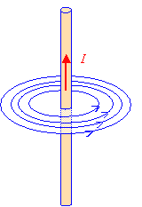 | 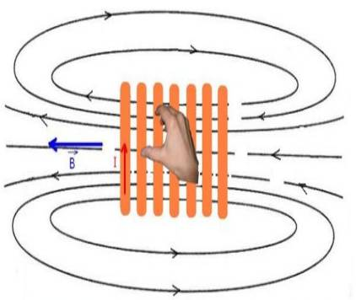
Animations : http://www.walter-fendt.de/ph14f/mfwire_f.htm
Champ magnétique créé par un fil (1min03) : http://videosphysique.blogspot.de/2012/04/champ-magnetique-cree-par-un-fil.html
Et autour d’un conducteur (1 min 06) : http://videosphysique.blogspot.fr/2010/09/champ-magnetique-autour-dun-conducteur.html
Rem 1 : les lignes de champ magnétique se referment sur elles-mêmes (boucles) ce qui entraine qu’à l’extérieur de l’aimant ou de la bobine, le sens du champ magnétique est du Nord au sud.  Rem 2 : un spectre magnétique ne donne pas accès à la valeur (intensité) du champ magnétique. Par convention, plus les lignes sont resserrées, plus le champ est intense. | 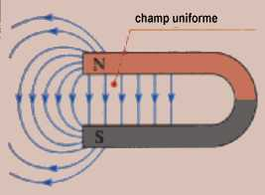  Retrouver les 2 lignes anarchistes de cette figure… |  |  | 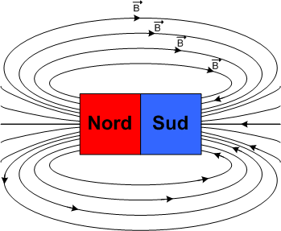
Animations : http://www.schulphysik.de/java/physlet/applets/magnet2.html
Détecter le champ magnétique (1min58) : http://videosphysique.blogspot.fr/2012/02/un-detecteur-de-champ-magnetique.html

- Valeur et mesure du champ magnétique

- Outre sa direction et son sens, le champ magnétique en un point P est caractérisé par sa valeur ou son intensité B(P) correspondant à la norme du vecteur $\vec{B}(P)$.
Définition :
Dans le SI, l’unité de l’intensité d’un champ magnétique est le ………………………………………… de symbole ………

- La mesure de l’intensité d’un champ magnétique s’effectue à l’aide d’un teslamètre ou une sonde à effet hall. Cette sonde délivre une tension proportionnelle à la valeur du champ, amplifiée par un système électronique.

- Ordres de grandeurs

Exo 2 : voici des ordres de grandeur de quelques intensités de champs magnétiques donnés en vrac. Associer à chaque « situation » la bonne valeur : 0,1 T / 5 mT / 2 T / 2.10⁻⁵ T / 10 T

Situations | Champ magnétique
* Solénoïde parcouru par un courant (mesure)

* Aimant droit (mesure)
* Imagerie à résonance magnétique IRM (médecine)
* Accélérateur de particules
* Champ magnétique terrestre

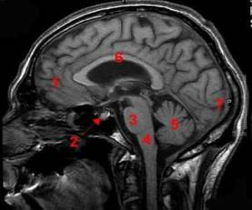
- Composition des champs magnétiques

Supposons qu’il existe plusieurs sources distinctes de champ magnétique (S₁, S₂, S₃ ...).
Au point P où se situe une aiguille témoin, le champ magnétique crée par la première source est ${\vec{B}}_{1}(P)$celui crée par S₂ est ${\vec{B}}_{2}(P)$, celui créé par S₃ est ${\vec{B}}_{3}(P)$…
Mais l’aiguille témoin qui subit l’influence globale de toutes les sources ne « ressent » qu’un seul champ magnétique résultant :  $\vec{B}(P)$= ${\vec{B}}_{1}(P)$+ ${\vec{B}}_{2}(P)$+${\vec{B}}_{3}(P)$+ ....... en vecteurs !  Exo 3 : tracer le vecteur champ magnétique résultant en P dans la situation à droite et représenter l’aiguille témoin.  Donner un exemple précis de sources S₁, S₂ et S₃ : aimants ou bobines. Préciser la nature des pôles pour les aimants et le sens du courant pour les bobines. | S₁  S₂  S₃  P  $${\vec{B}}_{1}(P)$$  $${\vec{B}}_{3}(P)$$  $${\vec{B}}_{2}(P)$$

- Champ magnétique uniforme

- Définition et propriété

Définition :
Comme pour la gravitation et l’électrostatique, une région de l’espace est le siège d’un champ magnétique uniforme si le champ magnétique$\vec{B}(P)$ est le même en tout point P de l’espace; c’est-à-dire s’il possède même ....................................... , même ........................................... et même ............................................ .

Propriété :
On montre (mais vous l’admettrez cette année) que si le champ magnétique est uniforme, les lignes de champ sont des droites …………………………... ; et réciproquement.

Exo 4 : d’après les spectres magnétiques de la page précédente, où peut-on trouver un champ magnétique uniforme ?

- Réalisation d’un champ magnétique uniforme

b.1. Le solénoïde  Définition :  C’est une bobine dont la longueur est …………………………………...................................... son rayon : l >> R (en pratique l > 5R) | l  I  2 R

Exo 5 : tracer quelques lignes de champ à l’intérieur du solénoïde.

Valeur du champ à l’intérieur du solénoïde

Le prof mesure à la sonde à effet Hall l’intensité du champ magnétique B_{i} qui règne à l’intérieur du solénoïde pour différentes valeurs de l’intensité I relevées à l’ampèremètre.

- Pour I fixée, on constate que B_{i} est à peu près …………………………………. (sauf près des bords).
- Lorsque I augmente, B_{i} ……………………………… (voir tableau).
 |  | I (A) | 0,0 | 0,2 | 0,4 | 0,6 | 0,8 |  | 1,0 |  | 1,2 | 1,4
 |  | B_{i} (mT)
 | Tracer le graphe B_{i} = f (I).  Quelle est la courbe obtenue ? (soyez précis) : ………………………………………………………………………  Généralisation : d’une façon générale, tous les circuits électriques parcourus par un courant créent, dans leur environnement, un champ magnétique. La direction de ce champ magnétique dépend du point considéré et de la forme du circuit; son sens change lorsque l’on change le sens du circuit.  Il existe une loi générale entre la valeur B du champ magnétique créé par un circuit en un point déterminé et l’intensité I du courant.  Loi générale :  La valeur du champ magnétique créé par un circuit électrique est ………………………………. à l’intensité du courant qui parcourt le circuit. |  |  |  |  |  |  | 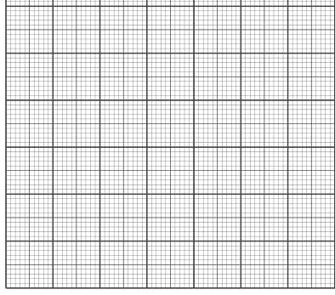
Nous admettrons que l’intensité du champ magnétique créé à l’intérieur d’un solénoïde B_{i} est proportionnelle à l’intensité I du courant qui le parcourt, au nombre total de spires N et inversement proportionnelle à sa longueur l.

Exo 6 : calculer B_{i} pour N = 1400 spires, l = 50 cm et I = 1,4 A.

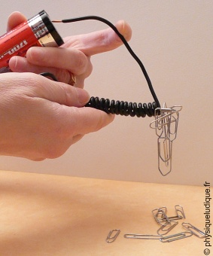  Electroaimant avec une pile de 1,5 V, du fil de cuivre, un clou et des trombones… | Rem : on peut augmenter la valeur du B_{i} d’une bobine en plaçant à l’intérieur un …………………… ……………………………………………. (matériau ferromagnétique) qui « canalise » les lignes de champ.  Mais dans ce cas, B_{i} n’est plus proportionnel à I : la formule précédente n’est plus valable. L’ensemble est appelé électroaimant.  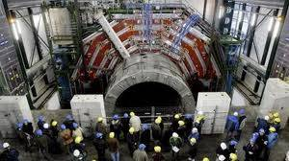 |  | 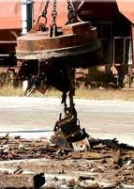  Applications : levage des matériaux ferreux (voitures dans les casses), alternateurs, IRM, accélérateurs de particules pour dévier les particules…
b.2. Les bobines de Helmholtz  Définition :  Ce sont deux bobines ………………….., de même ………………, de même …………………….. R, situées à la distance d = ……… l’une de l’autre et parcourues par des courants de même ……………… et de même …………………………… |  | d = R  O  O’  I  I  R  R  N  S  Exo 7 : tracer quelques lignes de champ à l’intérieur des bobines de Helmholtz.

Rem : le champ n’est uniforme entre les deux bobines que si toutes les conditions précédentes sont réunies.
Valeur du champ entre les bobines http://gilbert.gastebois.pagesperso-orange.fr/java/helmholtz/helmholtz.html

A partir de l’animation présentée en classe, dessiner le profil en fonction de la distance de l’intensité du champ magnétique total créé par :
- une bobine,
- 2 bobines identiques parcourues par un courant de même sens et même intensité avec d < R, d = R et d > R,
- 2 bobines identiques parcourues par un courant de sens contraire et même intensité avec d = R.

I | I  I | I  I | I  I | I  I
B  d  O | d  O | d  O | d  O | d  O

Récapitulatif :
Il existe un champ magnétique uniforme : entre les branches d’un ……………………………………….., à l’intérieur d’un ……………………………………….. et entre deux ………………………….. identiques dans les conditions de ……………………………..

Récapitulatif sur les spectres : http://gilbert.gastebois.pagesperso-orange.fr/java/champs/magnetique/magnetique.htm

- Le champ magnétique terrestre (d’après wikipédia)

- Origine
Le champ magnétique terrestre est engendré par les mouvements du noyau métallique liquide des couches profondes de la Terre.

Description
Le champ magnétique terrestre peut être comparé, en première approximation, à celui d'un aimant droit. Le point central de cet aimant n'est pas exactement au centre de la Terre, il s'en trouve à quelques centaines de kilomètres.  D'autres planètes du système solaire possèdent un champ magnétique : Mercure, Saturne, Uranus, Neptune et surtout Jupiter. Le Soleil lui-même en possède un.  L'ensemble des lignes de champ magnétique de la Terre situées au-dessus de l'ionosphère, soit à plus de 1 000 km, est appelé magnétosphère. L'influence du champ magnétique terrestre se fait sentir à plusieurs dizaines de milliers de kilomètres.  Attention, le pôle Nord géographique terrestre est en fait un pôle magnétique « sud ». Il s'agit d'une pure convention, due au choix d’appeler « nord » la pointe de l'aiguille de la boussole qui pointe approximativement le pôle Nord géographique. | 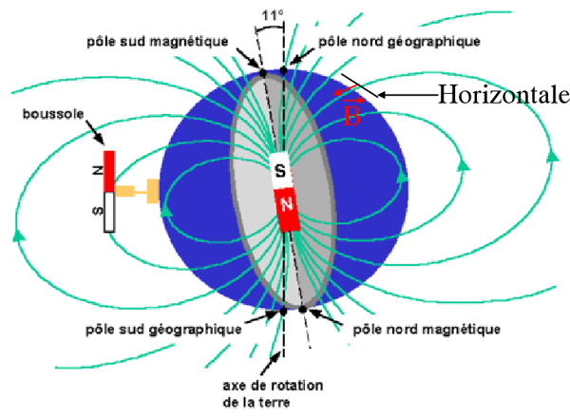

L'axe géomagnétique, passant par les deux pôles magnétiques, fait un angle de 11,5° par rapport à l'axe de rotation de la Terre.
En 2010, le pôle sud magnétique était situé à environ 550 km du pôle Nord géographique. En outre la position du pôle magnétique varie au cours de la journée, se déplaçant ainsi de plusieurs dizaines de km autour de sa position moyenne.

En un lieu donné, le vecteur champ magnétique terrestre${\vec{B}}_{T}$, possède une composante verticale ${\vec{B}}_{V}$ (dirigée vers le centre de la Terre) et une composante horizontale ${\vec{B}}_{H}$(dirigée vers le pôle magnétique sud). Voir figure ci-dessous. C’est la composante horizontale ${\vec{B}}_{H}$qui oriente l’aiguille d’une boussole. Aux pôles magnétiques, cette composante horizontale a une valeur nulle.
L'angle formé par ${\vec{B}}_{T}$ et ${\vec{B}}_{H}$ est appelé « inclinaison α ». Il augmente lorsque l'on se rapproche des pôles en tendant vers 90°.
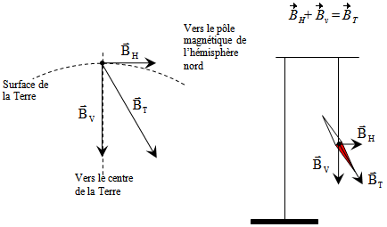
α
- Applications

Recherche scientifique :

On distingue l’archéomagnétisme, fondé sur l'étude des traces de champ magnétique fixées dans les objets archéologiques (briques, céramiques…), du paléomagnétisme fondé sur l'analyse des variations du champ magnétique enregistrées par les roches.
Lors de la solidification « rapide » d'un matériau (cuisson d'une poterie, éruption volcanique...), les dipôles magnétiques qu'il contient se retrouvent figés, donnant ainsi un instantané de la direction du champ magnétique terrestre.

Les travaux de Xavier Le Pichon dans les années 70, ont permis de mettre en évidence le phénomène de dérive des continents, à partir de l'étude de la variation du champ magnétique terrestre enregistrée au niveau des dorsales médio-atlantique.  On a aussi pu découvrir que le champ magnétique terrestre a subi de multiples inversions de polarité au cours des millions d'années.  (14 s) http://www.youtube.com/watch?v=oIdW-ngRZMs |  | 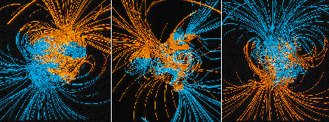

Champ magnétique terrestre (2min53) : http://videos.tf1.fr/infos/2008/cnrs-valet-4381134.html
Bilan : déplacement et inversion des pôles, aurores polaires (4min01) http://www.youtube.com/watch?v=XxuGaCZ9OvQ
Inversion du B magnétique terrestre (3min04) : http://www.dailymotion.com/video/x6l8vb_que-se-passe-t-il-lorsque-le-champ_tech
version US juste pour comparer… (1min43) : http://www.youtube.com/watch?v=t4JRw-WM6oM

L'exploration minière :
La prospection minière constitue un des grands domaines d'application de l'étude du géomagnétisme. Différentes roches possédant différentes aimantations, la valeur de l'intensité du champ magnétique terrestre s'en trouve modifiée. Il est ainsi possible d'obtenir une carte des structures en profondeur, selon les variations d'aimantation des roches.

Un bouclier protecteur pour la vie :  Le champ magnétique terrestre joue un rôle essentiel dans le développement de la vie sur Terre, en déviant les particules mortelles du vent solaire (protons, électrons…).  Les scientifiques observent toutefois une diminution du champ magnétique terrestre, l'anomalie magnétique de l'Atlantique sud en étant le signe le plus spectaculaire.  Lorsque le noyau se sera refroidi et solidifié (dans quelques milliards d'années) et qu'en conséquence le champ magnétique aura disparu, il est probable que les formes de vie existantes ne pourront plus subsister. Ces conditions sont celles qui règnent aujourd'hui sur la Lune et Mars. | 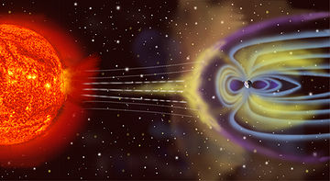

Les aurores polaires (boréales et australes) :
Certaines particules du vent solaires peuvent être « capturées » et « piégées » par le champ magnétique terrestre pour former ce qu’on appelle les « ceintures de Van Allen » (il y en a deux vers 200 km d’altitude et à plus de 1000 km).
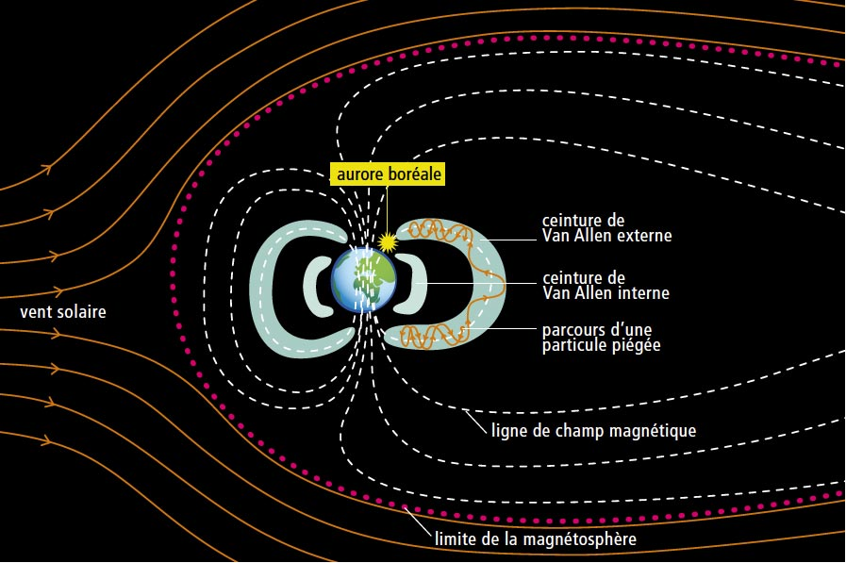
Par collision entre elles, ces particules chargées peuvent être éjectées de leur piège en direction de la Terre. Elles peuvent alors entrer en collision avec les composants neutres de l’atmosphère (molécules O₂, N₂…) et les exciter. La désexcitation de ces composants dans le domaine visible produit ces aurores polaires colorées et sont souvent accompagnées de perturbations magnétiques (transmissions radio …) vidéo perturbations magnétiques (2min57) http://www.youtube.com/watch?v=EVg2cBIZVIc

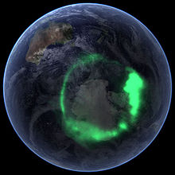
Rem : la couleur jaune-vert est associée à la désexcitation 1d →1s des atomes d’oxygène (transition de longueur d’onde 557,7 nm).

Explications aurores polaires (1min46) : http://www.universcience.tv/video-satellite-aurores-boreales-651.html
Vidéo aurores boréales (2min06) http://www.youtube.com/watch?v=Pv__nN9P6Bg

Un moyen d’orientation :
Le champ magnétique est l’un des repères géographiques les plus stables car il est insensible aux conditions météorologique (contrairement au Soleil et aux vents). De nombreux animaux migrateurs terrestres (oiseaux) ou aquatiques (tortues marines, thons, saumons, requins…) semblent dotés d'une perception fine du champ magnétique terrestres, même si d'autres sens interviennent lors des migrations. Les champs magnétiques des fonds océaniques, l’intensité du champ magnétique global et son inclinaison permettent à ces animaux sensibles de s’orienter et de se situer sur le globe.
Interprétation :
Les biologistes ont mis en évidence la présence de matériaux ferromagnétiques (cristaux de magnétites) équivalents à de petits aimants permanents, et se comportant comme des boussoles dans le bec, les yeux et les oreilles des pigeons et peut-être dans les arcades sourcilières humaines…
De plus, une étude récente (2012) montre que les pigeons possèdent des neurones réagissant aux différents paramètres du champ magnétique. Ces neurones ont été localisés avec précision. Cette zone, en étant capable d’interpréter tous les paramètres physiques du champ, constituerait donc bien le cœur d’un « GPS biologique ». Les informations de géolocalisation par rapport à la surface de la Terre seraient fournies en temps réel !
Pour en savoir plus : http://www.futura-sciences.com/magazines/nature/infos/actu/d/zoologie-pigeons-ont-gps-integre-ce-sont-leurs-neurones-disent-38418/

- Autres vidéos

Le ferromagnétisme (1min33) : http://videosphysique.blogspot.fr/2011/11/temperature-de-curie-du-fer.html
Théorie moléculaire du magnétisme (US 3 min13) : http://www.youtube.com/watch?v=13j3X838F5U

Un canon magnétique (1min52) : http://videosphysique.blogspot.de/2013/07/un-canon-magnetique.html
Train et lévitation magnétique (5min04): http://videosphysique.blogspot.de/2012/12/kezako-un-train-peut-il-voler-au-dessus.html

Documentaires complets (environ 50 min) :
- champ magnétique terrestre : http://www.dailymotion.com/video/x2eto0b_champ-magnetique-terrestre-et-inversion-des-poles-documentaire_tech
- magnétisme terrestre (National geographic) : http://www.dailymotion.com/video/xiw3og_magnetisme-terrestre-aux-frontieres-de-la-science_tech
- orages magnétiques : http://www.dailymotion.com/video/x1cbo4g_les-mysteres-de-l-univers-s5-les-orages-magnetiques_tech

- Exercice bilan
Des cosmonautes débarqués sur une planète inconnue, réalisent des expériences destinées à mettre en évidence et à mesurer les caractéristiques magnétiques de la planète.
V
W
S
N
O
1. Une aiguille aimantée parfaitement mobile dans toutes les directions autour d’un point O, revient à sa position d’équilibre horizontale V-W quelle que soit la position dans laquelle on la met.  Quels renseignements peut-on tirer de cette expérience ? | V  W  I  A  O
2. L’aiguille précédente mobile autour de O, est placée à l’intérieur d’un solénoïde long de L = 80 cm comportant N = 4000 spires. Ce solénoïde est placé de telle sorte que son axe soit confondu avec la droite V- W.
On augmente alors progressivement l’intensité du courant qui traverse le solénoïde.
- Pour I < I₁ = 16 mA, l’aiguille conserve son orientation initiale.
- Pour I = I_{l} = 16 mA, l’aiguille reste dans la position où on la met quelle que soit cette position.
- Pour I > I_{l} l’aiguille reprend la direction V - W mais en sens inverse du précédent.
2.1. Donner une interprétation qualitative de ces observations.
2.2. Calculer la valeur de la composante horizontale du champ mis en évidence à la surface de la planète
2.3. Comparer cette valeur à celle de la composante horizontale du champ magnétique terrestre.

3. On tourne le solénoïde de 90° dans le sens des aiguilles d’une montre et on fixe le courant à I = 32 mA. Faire un schéma clair de la situation et calculer de quel angle tourne l’aiguille.

